پایان نامه ارشد

رشته : مهندسی کامپیوتر

گرایش: نرم‌افزار

طرح و پیاده سازی بیمه بر پایه‌ی بلاکچین و قرارداد های هوشمند

استاد راهنما:

جناب آقای دکتر حمیدی

نگارش: ایمان ایمانی

تیر ۱۴۰۰

1. مقدمه
   1. شرایط مطالعه بر روی موضوع
   2. طرح مساله
   3. نتیجه گیری
2. مبانی نظری، ادبیات و پیشینه پژوهش
   1. مبانی نظری
      1. مقدمه
      2. بلاک‌چین

الف. مقدمه

ج. اجماع

* + 1. قرارداد هوشمند
    2. تشکل های خودگردان نامتمرکز
    3. نتیجه گیری
  1. پیشینه پژوهش
     1. مقدمه
     2. بررسی پختگی فناوری بلاکچین
     3. بررسی معماری‌های بیمه برروی بلاکچین

ب)بررسی نقش قرارداد‌های هوشمند برروی بیمه(شث و سوبرامانیان، ۲۰۱۹)

* + 1. بررسی استفاده از بلاک‌چین در دیگر ارگان های خدمات درمانی نامتمرکز
    2. چالش‌هایی که با استفاده از بلاک‌چین در صنعت بیمه رفع می‌شود
    3. نتیجه‌گیری
  1. نتیجه‌گیری و جمع‌بندی

1. مطالعه موردی و روش پژوهش
   1. مقدمه
   2. معماری ارگان بیمه نامتمرکز
   3. بررسی پلتفرم و قابلیت های‌ آن
   4. ابزارهای تست و ارزیابی رفتاری
   5. طراحی قراردادهای هوشمند
   6. نتیجه‌گیری
2. ارزیابی طرح پیشنهادی
   1. مقدمه
3. تفسیر نتایج و نتیجه گیری[TODO:]
4. منابع

# مقدمه

بیمه به این معناست که ارگان یا شخصی که به آن بیمه‌گر می گویند مبلغی را از طرف دیگر قرارداد که به وی بیمه گذار می گویند به طور دوره‌ای دریافت کند و در صورت بروز اتفاقات مختلف برای بیمه‌گذار، بیمه‌گر هزینه خسارت را بپردازد (ایوالد، 1991).

بر اساس قانون بیمه سلامت کشور چند نوع بیمه شونده یا بیمه گذار وجود دارد. به هنگام عقد قرارداد بیمه گذار، بیمه شونده اصلی است و خانواده و نیز افراد تحت پوشش و سرپرستی وی بیمه‌شوندگان تبعی هستند. این بیمه‌شدگان تبعی نیز از مزایای بیمه شونده اصلی استفاده می کنند( مجموعه قوانین بیمه سلامت ایران، ۱۳۹۷ ).

بیمه حق سرانه‌ای را برای هر یک از افراد تحت پوشش (بیمه گذار اصلی و بیمه گذار تبعی) مقرر می کند که بر اساس خدماتی که بیمه‌گر ارائه می‌دهد در هر ماه برای یک نفر تعیین می شود. بر اساس این حق سرانه بیمه‌گر متعهد می شود بخشی از هزینه درمانی را که به عنوان سهم بیمه‌گذار (فرانشیز[1]) از آن یاد می شود پرداخت کند. فرانشیز با قیمت واقعی خدمات درمانی و هزینه نهایی فرآیند درمان می‌تواند متفاوت باشد.

تایید هزینه تمام شده نیز بر اساس دفترچه های بیمه خدمات درمانی صورت می پذیرد و نیازمند تایید یک ناظر فنی نیست و کادر پزشکی و درمانی آن را تایید می نماید و نیز هزینه ها از طرف بیمه‌گر به کادر پزشکی و درمانی ارائه می شود ( مجموعه قوانین بیمه سلامت ایران، ۱۳۹۷ ).

بلاکچین[2]، فناوری‌ای که بیت کوین[3] و دیگر رمزارز[4] ها بر پایه‌ی آن بنا شده‌اند می‌تواند علاوه بر استفاده در رمزارزها کاربرد دیگری نیز داشته باشد (گتسچی،لامبرتی، دمارتینی، پرانتدا و سانتاماریا ۲۰۱۷). توسعه‌ی بلاکچین تاکنون سه مرحله داشته است(سوان، ۲۰۱۵). نسخه اول بلاکچین که تنها به عنوان یک واحد پول یا یک ارز مجازی شناخته می‌شود و در واقع پایه اصلی رمزارز ها است. در توسعه بلاکچین نسخه‌ی دوم، کاربرد بلاکچین بیشتر از تنها یک واحد پولی است و می‌توان از آن در مواردی همچون فروش سهام، بررسی مالکیت به طور هوشمند (مالکیت هوشمند)، و نیز قراردادهای خود اجرا شونده به صورت هوشمند (قراردادهای هوشمند) و غیره استفاده کرد. در نسخه سوم بلاکچین به توسعه‌ی بلاکچین برای کاربردهای جدیدتری نظیر استفاده‌ی آن در ایجاد ارگان‌ها و شرکت‌های خودگردان توزیع شده در زمینه‌هایی مانند آموزش و پرورش، حوزه سلامت و غیره پرداخته می شود(یلی-هوومو، کو، چوی، پارک و اسمولاندر، ۲۰۱۶). از نمونه کاربردهای این سطح از بلاکچین به استفاده‌ی آن در ارگان‌هایی که به طور روزمره خدماتی را ارائه می‌دهند مانند بانک‌ها و یا بیمه ها می‌توان اشاره کرد(گتسچی،لامبرتی، دمارتینی، پرانتدا و سانتاماریا ۲۰۱۸).

بلاکچین یک دفتر کل غیرمتمرکز یا توزیع شده است که توسط گره‌ها یا نود[5]های شبکه مستقر بر روی آن کنترل می شود. مزیت این فناوری تاییدپذیری این دفتر کل توسط تمام این گره‌ها است (سوان، ۲۰۱۵).

قراردادهای هوشمند به قراردادهایی گفته می شود که با رسیدن به شرایط خاصی، بطور خودکار اجرا خواهند شد (زابو، ۱۹۹۸). با استفاده از قراردادهای هوشمند و بلاکچین می‌توان یک ارگان بیمه‌گر خودکار ایجاد کرد تا هزینه و زمان صرف شده برای وارد کردن اطلاعات و احراز هویت کاهش یابد و همچنین از برخی تخلفات بیمه جلوگیری گردد و بیمه های هوشمند تری برای کاربران ارائه شود (رایکوار و همکاران ۲۰۱۸).

# شرایط مطالعه بر روی موضوع

با توجه به بررسی های نظام‌مند انجام شده بر روی دو موضوع‌ بلاک‌چین(یلی-هوومو و همکاران، ۲۰۱۶) و قرارداد های هوشمند ( الحربی و ون مورسل، ۲۰۱۷) طبق جدول ۱-۱ و نمودار ۱-۱ مشاهده می‌شود که به طور کلی مطالعات به نسبت کمتری در زمینه های نرم‌افزار‌های کاربردی توزیع شده صورت گرفته است. مطالعات کنونی غالبا بر روی پیاده سازی زنجیره ها متمرکز است و مقیاس‌پذیری زنجیره ها و نرم افزار های توزیع شده‌ی پیاده سازی شده بر روی آن‌ها  نیز از مباحثی است که نیازمند مطالعات بیشتر خواهد بود.

| جدول ۱- ۱ | |
| --- | --- |
| موضوع مطالعات برروی قراردادهای هوشمند | عنوان مطالعات صورت گرفته |
| کد نویسی قرارداد هوشمند بر روی بلاکچین | دشواری پیاده سازی قرارداد هوشمند به وسیله‌ی کد نویسی |
| دشواری تغییر قرارداد هوشمند پس از بارگذاری آن |
| پیچیدگی زبان های برنامه نویسی |
| کمبود پشتیبانی به منظور شناسایی قرارداد‌های هوشمند بهینه سازی نشده |
| مشکلات امنیتی | آسیب پذیری وابستگی های تراکنش ها |
| آسیب پذیری وابستگی های مهر زمانی |
| آسیب پذیری در اداره‌ی خطا ها |
| آسیب پذیری ورود مجدد |
| فعالیت های مجرمانه‌ی قرارداد‌های هوشمند |
| کمبود ورودی های اطلاعاتی یا ناظران (اوراکل‌ها) قابل اطمینان |
| مشکلات حفظ حریم شخصی | کمبود قابلیت حفظ حریم شخصی در تراکنش ها |
| کمبود قابلیت حفظ حریم شخصی در ورودی های داده‌ها |
| مشکلات کارایی | ترتیبی بودن اجرای قرارداد‌ها |
| تمرکز مطالعات بر روی قرارداد های هوشمند ( الحربی و ون مورسل، ۲۰۱۷) | |

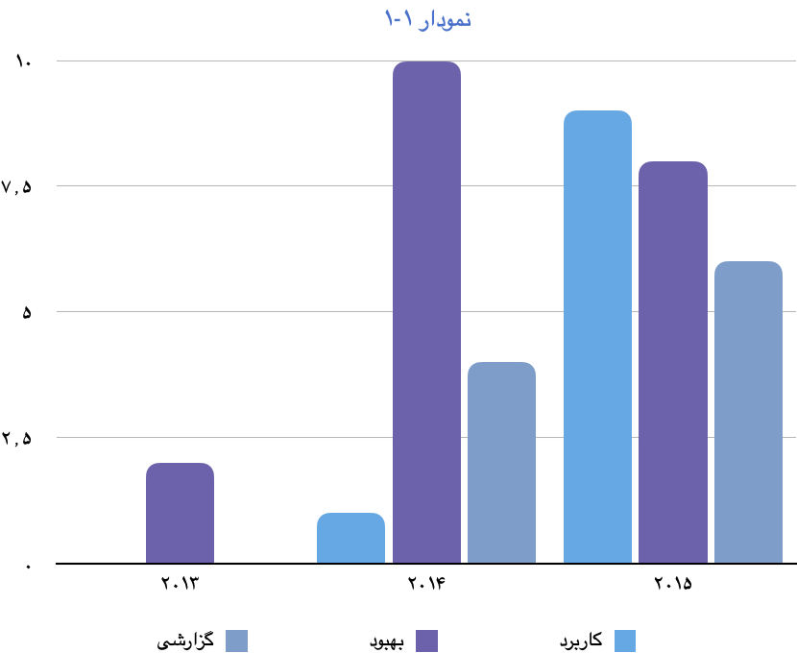

نمودار تمرکز موضوع مطالعات صورت گرفته بر روی بلاکچین (یلی-هوومو و همکاران - ۲۰۱۶)

با توجه به بررسی های نظام مند یلی-هوومو و همکارانش (۲۰۱۶) افزایش چشمگیری از اواخر سال ۲۰۱۳ تا ۲۰۱۵ در نشر مقالات مرتبط با بلاک چین به وجود آمده است که در ابتدا این مقالات بر روی بهبود عملکرد زنجیره‌های پلاک چنین تمرکز داشتند اما به مرور تمرکز مقالات به سمت پیدا کردن کاربردی برای زنجیره‌ها تغییر کرده است. همچنین آنها اظهار داشته اند مقالات و مطالعات کمی بر روی کاربرد زنجیره های بلاک چین به غیر از بخش تبادلات مالی صورت گرفته است. در واقع میزان مطالعات در زمینه‌ي بلاکچین که برروی بیتکوین متمرکز است ۸۰.۵ درصد است و ۱۹.۵ درصد مطالعات تمرکزی غیر از بیتکوین داشته اند.

الحربی و ون‌مورسل (۲۰۱۷) نیز با بررسی نظام‌مند تحقیقات انجام شده در بخش کاربردهای قراردادهای هوشمند اظهار کردند که بیشتر مطالعات بر روی قراردادهای هوشمند در پلتفرم اتریوم صورت گرفته است و بیشتر تمرکز بر روی جلوگیری از مشکلات امنیتی این شبکه، حفظ حریم شخصی، کنترل دستگاه های متصل به اینترنت اشیا و بی‌نیاز سازی افراد نسبت به اعتماد به هنگام عقد قرارداد می باشد.

همچنین با توجه به استفاده بلاک چین ویژگی هایی مانند توزیع شده بودن، غیر قابل دستکاری بودن، شفافیت در عین داشتن قابلیت حفظ حریم شخصی از طریق گمنام بودن اعضا و در نهایت قابلیت اجرای خودکار قرارداد بر روی این زنجیره ها، اینگونه پلتفرم ها را برای کاربردهای مختلفی مناسب می سازد. ( ناصراسدی، استیلایی و محمدی، ۱۳۹۹)

# طرح مساله

در حال حاضر نظام بیمه‌ای متمرکز دارای چالش‌های متفاوتی است مانند هزینه های زیاد ثبت اطلاعات، هزینه های تایید آنکه شرایط بیمه‌گذار برای پرداخت هزینه توسط بیمه‌گر کافی است یا خیر، انواع تقلب که به طور پیش فرض ارائه‌دهندگان بیمه راهی برای رخ ندادن آن ندارند، هزینه زمانی و مالی ورود داده به سامانه های بیمه ای و احراز هویت و همچنین جلوگیری از ربوده شدن هویت افراد و نیز حفظ حریم شخصی افراد می‌باشد و بیمه‌گذاران صرفا بر اساس اعتماد خود به بیمه‌گر از خدمات این اشخاص استفاده می‌کنند (گتسچی و همکاران، ۲۰۱۷). بسیاری از این چالش‌ها به وسیله‌ی قابلیت‌هایی مانند رمزنگاری، غیر قابل تغییر بودن قراردادهای هوشمند بر روی بلاکچین حل می شود(هنک و بل، ۲۰۱۶).

همان گونه که ناکاموتو با ایجاد بیت کوین بر پایه‌ی بلاک‌چین واسطه مبتنی بر اعتماد کاربران برای مبادلات مالی یعنی بانک ها را به چالش کشید(ناکاموتو، ۲۰۰۸)، در صنعت بیمه نیز با استفاده از فناوری بلاک‌چین امکان حذف موجودیتی مانند ارگان متمرکز بیمه‌گر وجود خواهد داشت. با حذف این واسط که بر اساس اعتماد در مبادلات روزمره پایه گذاری شده است امکان به وجود آمدن شبکه هایی از بیمه‌گران متفاوت و بدون نیاز به اعتماد در بستر بلاک‌چین و با قدرت پرداخت و تضمین بهتری نسبت به ارگانهای کنونی بیمه که توانایی محدودی در پرداخت حادثه دیدگان دارند وجود خواهد داشت. تبدیل موجودیت بیمه‌گر به یک ارگان توزیع شده‌ي خودگردان علاوه بر اتوماسیون پروسه های بیمه، به بیمه‌گذاران کمک می‌کند تا به جای انتخاب بیمه صرفا بر حسب اعتماد، بر اساس عملکرد و اطلاعاتی که قرارداد‌های هوشمند در اختیار آنان می‌گذارد تصمیم‌گیری کنند. (گتسچی و همکاران، ۲۰۱۷). در این مطالعه به بررسی حذف ارگان متمرکز واسطه بیمه‌گر و تبدیل آن به یک ارگان نامتمرکز خودگردان بیمه خواهیم پرداخت و برای رفع برخی چالش‌های ارگانهای متمرکز بیمه و تبدیل آن به بیمه‌ای نامتمرکز بر پایه‌ی بلاکچین با کمک قرارداد های هوشمند در این شبکه تلاش خواهیم نمود.

به منظور بررسی و مطالعه بر روی یک بیمه غیرمتمرکز و پیاده سازی آن بر روی بلاک چین ابتدا مهم است که مفهوم بلاک چین و قراردادهای هوشمند را بررسی کنیم. چگونگی قرارگیری پروسه‌های یک ارگان بیمه را بر در ساختار بلاکچین و قرارداد‌های هوشمند به عنوان یک نرم‌افزار کاربردی توزیع شده بررسی کنیم. همچنین مهم است که بدانیم آیا زنجیره‌های بلاکچین کنونی توانایی و پختگی لازم را برای پیاده سازی یک بیمه توزیع شده دارند یا خیر.

با توجه به پیشینه پژوهش و ادبیات این مطالعه، بررسی آن که اتوماسیون و استفاده از بلاک چین و قراردادهای هوشمند در صنعت بیمه چه چالش‌هایی را رفع می‌کند نیز حائز اهمیت است تا بتوان پس از آن چگونگی پیاده سازی یک بیمه توزیع شده را بر روی بلاک چین به کمک قراردادهای هوشمند بررسی کرد. سپس با بررسی ابزارهای مورد نیاز برای پیاده سازی و ارزیابی نرم افزار توزیع شده بیمه و ویژگیهای این ابزار شروع به استفاده پلتفرم مناسب برای پژوهش خواهیم کرد. در انتها روش پیاده سازی یک ارگان بیمه را به صورت یک نرم افزار توزیع شده بر روی یک پلتفرم بلاک چین و روند ایجاد این ارگان بیمه خودگردان توزیع شده را شرح خواهیم داد. در این مطالعه به صورت کلی به دنبال پاسخ برای این پرسش که چگونه می توان یک بیمه خدمات درمانی را بر پایه بلاک چین و با کمک قراردادهای هوشمند به صورت یک ارگان بیمه خودگردان توزیع شده پیاده سازی کرد هستیم.

# نتیجه گیری

هدف از این تحقیق پاسخ به سوالات طرح شده در بخش قبل و با توجه به شماتیک شکل ۱-۱ است. در این شکل به طور خلاصه مراحل تدوین این مطالعه بیان شده است. به طور خلاصه ابتدا با بررسی ادبیات و پیشینه پژوهش به پاسخ سوالات مطرح شده می‌پردازیم و سپس با آزمایش بر روی یک نمونه بیمه‌ي توزیع شده به نحوه عملکرد آن و کاربرد های دیگر قابل استفاده از نتایج این آزمایشات می‌پردازیم. سوالات بخش طرح مساله را نیز می‌توانیم به صورت لیست زیر خلاصه کنیم و همچنین نحوه پاسخگویی به این سوالات و بخش هایی که در آن به این سوالات می‌پردازیم را در جدول ۱-۲ می‌توان مشاهده کرد.

سوال۱. بلاک چین، قرارداد‌های هوشمند و نرم‌افزار‌های توزیع شده چه هستند و یک بیمه چگونه در بستر بلاک چین قرار می‌گیرد؟

سوال۲. آیا فناوری های بلاکچین و پلتفرم های قرارداد هوشمند پختگی لازم را برای ایجاد یک بیمه خواهند داشت؟

سوال۳. بلاک چین و قراردادهای هوشمند چه مشکلاتی در زمینه اتوماسیون بیمه‌ها را حل می‌کند؟

سوال۴. چگونه می توان از بلاک چین و قراردادهای هوشمند به منظور ایجاد یک بیمه نامتمرکز خدمات درمانی استفاده کرد؟

سوال۵. آیا استفاده از قراردادهای هوشمند در بیمه خدمات درمانی چالش‌های بیمه های متمرکز بیمه‌ی خدمات دارویی را حل خواهد کرد؟

سوال۶. چه نوع بیمه‌های دیگری را می‌توان در بستر بلاک چین و قراردادهای هوشمند پیاده‌سازی کرد و به صورت یک ارگان غیرمترکز خودگردان به بیمه‌گذاران ارائه کرد؟

بررسی ادبیات و پیشینه پژوهش

انتخاب مورد مطالعه

طرح معماری و پیاده سازی قرارداد های هوشمند

بارگذاری برروی شبکه تست و ارزیابی کارایی

| جدول ۱-۲ | | | |
| --- | --- | --- | --- |
| شماره سوال | نحوه بررسی | فصل | خروجی |
| سوال۱ | مراجعه به ادبیات و پیشینه پژوهش و استناد به ویژگی های بلاکچین و قرارداد‌های هوشمند. | ۲ | شرح تعریفی از ارگان های نامتمرکز خودگردان و شرح عملکرد یک بیمه‌ی نامتمرکز خودگردان |
| سوال۲ | مراجعه به پیشینه پژوهش در زمینه بیمه و نتایج آن مطالعات | ۲ | تایید امکان ایجاد ی یک بیمه‌ی نامتمرکز خودگردان |
| سوال۳ | مراجعه به پیشینه پژوهش و پیاده سازی های انجام گرفته در زمینه بیمه و نتایج آن مطالعات | ۲ | بررسی معماری های یک بیمه‌ی نامتمرکز خودگردان و نتایج ارزیابی |
| سوال۴ | انتخاب یک سناریو، طراحی معماری مناسب و طرح آزمایشی برای ارزیابی معماری پیشنهادی | ۳ | معماری مناسب و قرارداد‌های هوشمند به منظور ایجاد یک بیمه خدمات درمانی و دارویی |
| سوال۵ | ارزیابی بیمه طراحی شده و مراجعه به نتایج به دست آمده | ۴ | بررسی چالش های حل شده توسط بلاکچین و قرارداد های هوشمند و چالش های باقی مانده و جدید در این زمینه |
| سوال۶ | استناد به مطالعات مشابه و مقایسه نتایج این تحقیق و دیگر تحقیقات | ۵ | نشان دادن چالش های مختلف در دیگر بیمه‌ها برای مطالعات آینده |
| نحوه‌ی بررسی سوالات در فصل های مختلف | | | |

# مبانی نظری، ادبیات و  پیشینه پژوهش

# مبانی نظری

# مقدمه

بیش از یک دهه است که از ارائه‌ي رمز ارز بیت‌کوین می‌گذرد و ویژگی کلیدی بستری که این رمز‌ارز بر روی آن پایه گذاری شده است همچنان توانایی استفاده شدن در حوزه های مختلف و تبدیل آن‌ها به یک ارگان غیر‌متمرکز خود گردان وجود دارد(گتسچی و همکاران ۲۰۱۸).

بلاک چین با داشتن قابلیت جابجایی پول نقد بر روی بستر اینترنت توانایی تبدیل شدن به یک بستر مالی برای کسب و کارهای مختلف را خواهد داشت ( سوان ۲۰۱۵ ). قراردادهای هوشمند قابل اجرا بر روی این بستر نیز قابلیت طرح و پیاده سازی نرم افزارهای توزیع شده و خود اجرا شونده را بر روی بلاکچین در اختیار توسعه دهندگان قرار می دهد ( اتریوم ) بیت کوین و بلاک چین های نظیر آن که توانایی انتقال پول و اجرای تراکنش های مالی را دارند به بلاکچین نسخه یک معروفند. قابلیت اجرای قراردادهای هوشمند در بلاک چین نسخه دو مانند بیت کوین اتریوم امکان ایجاد نرم افزارهای توزیع شده را بر روی بلاک چین می‌دهند و مدل‌های کسب و کار مانند ارگانهای شرکت های خودگردان توزیع شده را به وجود آوردند علاوه بر این امکانات مالی و تمرکز بر روی بخش اقتصادی بلاک، در بلاک چین ۳ امکان استفاده از بلاک چین در امور قضایی و هماهنگی بخش های مختلف ارگان ها توزیع شده بر روی این بستر وجود خواهد داشت ( سوان ۲۰۱۵ ).

در ادامه این بخش ویژگی‌های کلیدی بستر بلاکچین و قرارداد های هوشمند، چگونگی عملکرد نرم افزار های توزیع شده و ارگان های توزیع شده‌ی خودگردان را مورد بررسی قرار می‌دهیم و نقش آن‌ها در یک بیمه‌ی توزیع شده‌ بر‌روی بلاکچین را مورد مطالعه قرار خواهیم داد.

# بلاک‌چین

# الف. مقدمه

در ابتدا ساتوشی ناکاموتو با ارائه‌ی رمز ارز بیتکوین، راه حلی برای غیر متمرکز کردن بانک ها مطرح کرد. بانک ها با در دست داشتن دفتر کلی متمرکز تمامی تراکنش های کاربران خود را ذخیره می‌کنند و با داشتن اطلاعات حساب آنان می‌توانند صحت تراکنش ها را تایید کنند(سوان، ۲۰۱۵). علاوه بر این وجود یک دفترکل این اطمینان را ایجاد می‌کند که افراد بیشتر از موجودی حساب خود تراکنشی را انجام ندهند. ناکاموتو برای این‌که موجودیتی مانند بانک را به یک شبکه نظیر به نظیر غیر متمرکز تبدیل کند از ایده‌ی بلاکچین استفاده کرد. این شبکه دفتر‌کل را به تمامی گره های شبکه ارائه می‌کند تا با توافق حد اقل ۵۱٪ از گره های شبکه تراکنش ها تایید شود و پردازش دفتر کل و ثبت تراکنش ها در آن نیز توسط گره های شبکه صورت گیرد(ناکاموتو، ۲۰۰۸).

# ب. تراکنش‌ها

شبکه‌ی بلاکچین بیتکوین، برای هر طرف یک تراکنش دو کلید نامتقارن خصوصی و عمومی ایجاد می‌کند که کلید عمومی مانند شماره‌ی حساب و کلید خصوصی مانند رمز عبور در نظر گرفته می‌شود. فرستنده تراکنش برای امضای تراکنش از کلید خصوصی خود به همراه کلید عمومی دریافت کننده‌ی وجه استفاده می‌کند. برای اطمینان از اینکه پرداخت کننده تا پیش از ثبت تراکنش، دوباره از مقدار وجه استفاده نکند و یا اینکه مقدار ارسال شده از موجودی فرستنده بیشتر نباشد از فرایند اجماع استفاده می‌شود.

# ج. اجماع

به منظور تایید صحت دفتر کل و تراکنش ها به صورت توزیع شده، گره های شبکه بلاکچین برای تایید دفتر کل به صورت توزیع شده رایانه‌های تحت عنوان معدنچی شروع به اضافه کردن مهر زمانی به تراکنش ها می‌کنند و هر بخش را به صورت یک بلاک در می آورند و علاوه بر این برای تشکیل شدن یک بلوک این معدنچیان شروع به حل کردن یک پازل خواهند کرد پازل به گونه ای طراحی می شود که ۱۸ برای بلاک در نظر گرفته شده و سپس معدنچی شروع به تغییر بیت های ۱ یا چند داده می کند تا هزینه آن با ۸ بلاک برابر باشد این پازل ها نیازمند منابع مصرفی زیادی هستند و زمان حل آنها نیز یاد است اما برای تایید اینکه هشت پیدا شده برابر با همان ۸ ارائه شده است زمان کمی مورد نیاز است. به این پازل ها در زنجیره بیت کوین فرایند اثبات کار می گویند. روشهای دیگری برای تایید بلوکهای دفتر کل وجود دارد مانند اثبات سهم و غیره.

شبکه های بلاک چین شبکه های نظیر به نظیر هستند که تمام گره های تراکنش های جدید را دریافت می کنند و سعی بر پیدا کردن اثبات کار برای بلاک کنونی خواهند کرد و پس از پیدا کردن آن همه گره‌ها از آن باخبر خواهد شد و برای تایید کننده این بلاک یک جایزه در نظر گرفته می شود. هر بلاک جدید بلاک قبل را نیز در خود نگه می دارد و به طور کلی گره ها طولانی ترین زنجیره از بلوکها را قبول می‌کنند.

# قرارداد هوشمند

از دیگر کاربردهای شبکه‌های بلاک چین علاوه بر رمز ارزها ایجاد قراردادهای هوشمند است قراردادهای هوشمند در واقع بر خلاف قراردادهای سنتی بیشتر همانند برنامه های کامپیوتری هستند که به هنگام رسیدن به شرایط خاصی می تواند به صورت خودکار اجرا شوند. (وو، مِهِدِی، موهانیا و آبه‌به ۲۰۱۶)

همچنین قراردادهای هوشمند صرفاً نیازمند شدن بین دو طرف خواهد بود بلکه بیشتر قراردادها به تکیه کدهای اشاره دارند که به صورت قراردادی در شبکه بین گره ها قابل اجرا می باشد. (سوان، ۲۰۱۶)

قراردادهای هوشمندی قدیمی‌تر از خود شبکه‌های بلاکچین هستند و به صورت تکه کد های خود اجرا شونده در صورت رسیدن به حالت و شرایط خاصی، برای اولین بار توسط زابو (۱۹۹۸) برای اولین بار معرفی شده‌اند.

قراردادها امکان اجرا بر روی شبکه های بلاک چین را دارند و پس از عقد شدن این قراردادها و تایید گره های شبکه دیگر قابل تغییر نیستند. به منظور بررسی شرایط برای اجرای قراردادها موجودیت هایی در شبکه‌های بلاک چین مانند اتریوم قرار می گیرد که به آن اوراکل یا ناظر میگویند.( سیلوربرگ، ۲۰۱۷) پروتکل ها مسئول ارائه اطلاعاتی نظیر تغییر وضعیت آب و هوا یا دریافت اطلاعات از سنسور های از طریق اینترنت اشیا به قراردادهای هوشمند موجود در شبکه بلاک چین هستند. ( سوان، ۲۰۱۵)

اوراکل ها در واقع ارائه دهندگان اطلاعاتی هستند که بیمه ها به هنگام بررسی دعوی آنها نیاز دارند. نمونه‌ای از آن می تواند سنسورهای بررسی شرایط اتومبیل باشد و این اطلاعات به قرارداد هوشمند مورد نیاز بیمه اتومبیل ارائه می‌شود تا از تخلف بیمه ای در این زمینه جلوگیری شود. به همین علت سر بار تایید هویت با استفاده از بلاک چین کاهش می یابد آن است که کاربران در یک شبکه بلاک چین نیاز است تا فقط یکبار تایید هویت شده و پس از آن یک آدرس کیف پول به آنها تعلق می گیرد پس از این کاربران فقط با این آدرس شناسایی می شود. (گتسچی ۲۰۱۸)

به طور مثال نمونه ای از قرارداد های هوشمند می توانند مانند معماری شکل ۲-۱ (لامبرتی و همکاران ۲۰۱۸) پیاده سازی شود در این شکل یک ناظر می تواند به تایید و بررسی شرایط دعوی بپردازد و پس از رسیدن حالت خاصی قرارداد از پیش تعیین شده اجرا می شود و پرداخت به صورت خودکار از سمت بیمه به بیمه گذار صورت می گیرد.

ارگان های بیمه در این صورت می‌توانند با ما یک ارگان خودگردان توزیع شده در نظر گرفته شوند و پروژه های این ارگان را به وسیله قراردادهای هوشمند خودکار سازی کرد.

# تشکل های خودگردان نامتمرکز

با اضافه شدن قابلیت اجرای برنامه های کاربردی به صورت قرارداد هوشمند علاوه بر امکان پرداخت به صورت خودکار از یک کیف پول به یک کیف پول دیگر این امکان نیز فراهم می شود که نرم افزار های غیر متمرکز بر روی شبکه های بلاک چین پیاده سازی شوند. نرم افزارها قابلیت خودکارسازی بیشتر یک دامنه کسب و کار را ایجاد می کنند و امکان پیاده سازی ارگان های غیر متمرکز خودگردان را که از مجموعه‌ای از نرم افزارهای کاربردی توزیع شده به وجود می آیند ایجاد می شود. به طور کلی شرکتها ارگانها یا جوامع غیر متمرکز خودگردان توانایی اجرای کارهای متفاوت را بدون نیاز به یک مرکز مدیریت را خواهند داشت ( آتزوری ۲۰۱۵).

به عنوان مثال جوامع یا شرکتها و ارگان های دولتی مانند بیمه می توانند بدون یک مرکز برای کنترل و دریافت اطلاعات کاربران به منظور احراز هویت و یا رسیدگی به دعوی آنها ایجاد شود بدین‌ترتیب مشتریان یک ارگان بیمه می‌توانند پس از انتخاب نوع بیمه خود بدانند که شرایط بیمه انتخابی آنها چگونه است. در چنین شرایطی انتخاب سیاستگذاری توسط کاربران بر اساس میزان اعتماد آنها به شرکت بیمه نخواهد بود بلکه با مقایسه سیاستها اساس تصمیم گیری نیاز اشخاص و تقاضای آن ها است.( گتسچی ۲۰۱۸ )

# نتیجه گیری

در جدول ۲-۱ معایب و مزایای استفاده از بلاک چین در صنعت بیمه دیده می شود. این جدول با استفاده از بررسی نقاط قوت نقاط ضعف فرصت ها و تهدیدهایی که توسط گتسچی و همکارانش ( ۲۰۱۸ ) صورت گرفته تدوین شده است.

| جدول ۲- ۱ | |
| --- | --- |
| معایب | مزایا |
| مصرف زیاد انرژی. به طور مثال هر تراکنش در شبکه بیتکوین معادل ۶ دلار به خاطر مصرف انرژی برای هر گره خرج دارد. | بلاکچین از یک مخزن اشتراکی بر روی یک شبکه استفاده می‌کند که تمامی گره ها به این مخزن و اطلاعات آن دسترسی دارند و تراکنش ها توسط آن‌ها قابل مشاهده است. همچنین اگر یکی از گره ها از کار بیافتد بقیه به کار خود ادامه می دهند. |
| ماین کردن نیازمند سخت افزارهای گران قیمت است و قدرت پردازش زیادی را به اتلاف می‌کند چرا که در هنگام ماین کردن گرهی که سرعت بیشتری دارد جواب عملیات را پیدا می‌کند و دیگر گره ها و قدرت پردازش آن‌ها بی ارزش خواهد شد. | بدون نیاز به واسطه می‌توان تراکنش ها را توسط گره های شبکه تایید کرد به همین ترتیب اعتماد بین طرفین هر تراکنش وجود دارد. |
| حجم تمام تراکنش ها برای ذخیره برروی هر گره بسیار زیاد خواهد بود. به طور مثال حجم دفتر کل بلاکچین اتریوم حدود ۳۰۰ گیگابایت خواهد بود. | امکان استفاده شدن به عنوان یک مرکز داده‌ي جهانی را دارد که همه می‌توانند از آن استفاده کنند. |
| اضافه شدن یک بلاک به زنجیره زمان زیادی طول خواهد کشید. به طور مثال زمان اضافه شدن یک بلاک و تایید شدن تراکنش های موجود برروی آن در شبکه بیتکوین بین ۱۰ تا ۶۰ دقیقه طول می‌کشد. (وبسایت بیتکواین اینفو) | شفافیت به خاطر این که همه می‌توانند داده‌های شبکه‌ي بلاکچین و دفتر کل تراکنش ها را بررسی کنند تضمین می‌شود. |
| شفافیت و تغییر ناپذیری داده ها می‌تواند حریم شخصی را مخدوش سازد. همچنین هر گره از شبکه داده‌های کاربران را در اختیار دارد و می‌تواند هر زمانی به آن دسترسی داشته باشد. | داده‌ها تغییر نا‌پذیرند و نمی‌توانند حذف شوند |
| قرارداد های هوشمند نمی‌توانند از واسط های برنامه نویسی خارجی استفاده کنند، هر گره باید بتواند تراکنش های پیشین را پردازش کنند و بتواند به همان نتیجه‌ای که دیگر نود ها می‌رسند نیز برسد. بنابراین داده باید ابتدا به بلاکچین تزریق شود. اوراکل ها این امکان را فراهم می کنند اما باید اعتبار زیادی داشته باشند. | توزیع شدگی شبکه باعث می‌شود که از طرف یک سرور قابلیت خاموش شدن یا محل شدن نداشته باشد |
| قرارداد‌های هوشمند می‌توانند باگ داشته باشند و از این طریق افراد رمز‌ارز های موجود در حساب های خود را از دست دهند. | از طریق قرارداد‌های هوشمند اتوماسیون کسب و کار های مختلف می‌تواند آسان تر شود. |
| معایب و مزایای استفاده از بلاکچین و قرارداد‌های هوشمند(گتسچی و همکاران، ۲۰۱۸) | |

# پیشینه پژوهش

# مقدمه

با توجه به  مطالعات مروری نظام مند،  مطالعات در حوزه بلاک‌چین، غالباً بر روی  افزایش عملکرد، افزایش امنیت و جلوگیری از حملات معطوف هستند. در زمینه هایی مانند طرح و پیاده سازی  یک زنجیره کاربردی و همچنین بهبود دسترس پذیری و عملکرد به هنگام  افزایش کاربران و گره های زنجیره‌ی بلاک چین، این مطالعات دارای نقصان‌هایی هستند. یکی از این کاربرد ها، نامتمرکز سازی ارگان هایی مانند بیمه می‌باشد. (یلی-هووم و همکاران، ۲۰۱۶) همچنین در زمینه‌ی استفاده از قراردادهای هوشمند نیز چنین کمبودی به چشم می‌خورد. از میان مطالعات صورت گرفته بر روی قراردادهای هوشمند، تعداد کمی بر روی پیاده سازی کاربرد ها و زمینه های کاربردی که می‌توانند توسط  پلتفرم های  قراردادهای هوشمند نامتمرکز شوند، صورت گرفته است(ون مورسل و الحربی، ۲۰۱۷).

امکان سنجی های متفاوتی برای ایجاد بستری مناسب برای بیمه توسط بلاک چین و قراردادهای هوشمند انجام شده است. اما تاکنون تحقیقات اندکی برای پیاده سازی و ارائه مدلی مناسب جهت ایجاد بیمه های خدمات درمانی با بستر بلاکچین به کمک قراردادهای هوشمند صورت گرفته است. همچنین پیاده سازی های انجام شده نیازمند یک شخص ثالث به صورت خارج شبکه برای تایید دعوی بیمه‌گذاران هستند و بر روی بستر یک بلاک چین خصوصی و پیاده سازی شده اند(لامبرتی و همکاران، ۲۰۱۸).

در این بخش ابتدا به منظور پاسخ به سوال ۴ که در فصل اول طرح شد، شروع به بررسی و امکان سنجی استفاده از بلاکچین و قرارداد های هوشمند در حوضه‌ی بیمه ها خواهیم کرد. در ادامه با بررسی مطالعات مختلف به طرح پاسخ برای این سوال که چه نوعی از مشکلات سازمانی و تجربه کاربری را توسط نامتمرکز کردن ارگان بیمه و پیاده سازی آن برروی بلاک چین با استفاده از قراردادهای هوشمند می‌توان برطرف کرد خواهیم پرداخت. در انتها نیز با بررسی چند نمونه‌ي عملی از پیاده سازی بیمه های مختلف و همچنین دیگر پروسه های مراکز خدمات درمانی به دنبال پاسخ برای چگونگی پیاده سازی بیمه خدمات درمانی و دارویی برروی بلاکچین از طریق قرارداد‌های هوشمند خواهیم بود.

# بررسی پختگی فناوری بلاکچین

# الف) ارزیابی استفاده از بلاک چین در صنعت بیمه ( گتسچی و همکاران، ۲۰۱۷ )

گتسچی و همکارانش نشان دادند که با استفاده از بلاک چین در حوزه بیمه می توان تجربه کاربری مشتریان بیمه را بهبود و هزینه‌ی بیمه گذاران را کاهش داد، از تخلفات بیمه‌ای جلوگیری کرد، به طور کلی پروسه‌های یک موسسه بیمه را چه برای بیمه‌گذاران و چه برای بیمه‌گر راحت‌تر کرد و شفافیت قرارداد ها را افزایش داد.

تجربه کاربری نیز می‌تواند از طریق کاهش حق بیمه بهبود یابد. حق بیمه از طریق ارائه شدن سیاست گذاری های مختلف به بیمه گذار و ایجاد حق انتخاب برای اینکه بیمه گذار کدام سیاست را نیاز دارد کاهش می یابد. علاوه بر این با کاهش هزینه های پردازش داده های مشتریان حق بیمه نیز کاهش خواهد یافت. علاوه بر این تجربه کاربری به خاطر استفاده از قرارداد‌های هوشمند نیز بهبود می‌یابد چرا که به وسیله قرارداد های هوشمند می توان سیاست های متنوع تری را برای پرداخت فرانشیز مشتریان ایجاد کرد.

سیاست های بیمه قابلیت مرور و ارزیابی توسط مشتریان را خواهند داشت

قراردادهای هوشمند همچنین می‌توانند طوری طراحی شده که به هنگام پرداخت غرامت از طریق اوراکل ها اطلاعاتی دقیق وقایع را دریافت و تایید کنند. به همین دلیل تخلفات بیمه‌ای به هنگام پرداخت و یا پیش از آن مشخص می شوند معماری این تحقیق به صورت شکل ۲۲ قابل مشاهده است. این پلتفرم به صورت یک نرم افزار توزیع شده طراحی شده که می تواند به انواع بیمه های مختلف یک واسطه برنامه نویسی ارائه دهد ها از استخر ریسک آن به صورت مشترک استفاده کنند.

علاوه بر این هزینه های مراجعه بیمه گذاران به عوامل بیمه گر برای تایید و هزینه های زمانی ناشی از تاخیر در پرداخت فرانشیز و حق بیمه به طور چشمگیری کاهش می یابد.

گتسچی همچنین استفاده از قراردادهای هوشمند را راهی برای جلوگیری از تخلفات بیمه‌ای می‌داند، چرا که تمام تراکنش ها بر روی بستر بلاک چین ثبت شده و و توسط گره های مختلف شبکه در حین فرآیند ثبت تایید می گردد.

# ب) ارزیابی پختگی فناوری بلاک چین برای استفاده در صنعت بیمه( گتسچی و همکاران، ۲۰۱۸)

با توجه به اینکه هنوز تحقیقات عمیق‌تری بر روی استفاده از بلاک چین در حوزه‌های کاربردی صورت نگرفته است، گتسچی و همکارانش با بررسی نقاط قوت و ضعف، فرصت‌ها و تهدیدها امکان سنجی استفاده از بلاک چین و قراردادهای هوشمند را در صنعت بیمه ارزیابی کردند. با توجه به یافته های گتسچی، از نقاط قوت استفاده بلاکچین در حوزه بیمه می توان به سرعت انتقال پول بالا، شفافیت سیاست های بیمه ای، عدم امکان تغییر داده ها و در نتیجه جلوگیری از تخلفات و از بین رفتن به واسطه ها اشاره کرد. در عوض نقاط ضعف بلاک چین از دیدگاه گتسچی نیاز به تایید افراد یا ناظران سوم‌شخص و اراکل ها، دشواری در اندازه پذیری و عملکرد و سرعت پایین انتشار در شبکه های بلاک چین بزرگ است.

به عنوان نتیجه کلی گتسچی اظهار می کند که به دلایلی همچون امکان جلوگیری از تخلف، هزینه کم ثبت و پردازش اطلاعات و دیگر نقاط قوتی که به آن اشاره شد استفاده از بلاک چین و قراردادهای هوشمند در صنعت بیمه می تواند مفید باشد اما به دلیل اینکه هنوز یک پلتفرم برنده و مستحکم و جا افتاده در بین پلتفرم های بلاکچین وجود ندارد که قابلیت پشتیبانی از قراردادهای هوشمند را نیز داشته باشند، و همچنین امکان اینکه پلتفرم استفاده شده توسط یک شرکت بیمه پس از مدتی پشتیبانی اعضای شبکه را از دست دهد و مورد حملاتی مانند حمله اکثریت ( حمله ۵۱ درصد[6] ) به این شبکه ها افزایش یابد، همچنان به شکل تجاری بیمه هایی با بستر بلاک چین شکل نگرفته‌اند.

# بررسی معماری‌های بیمه برروی بلاکچین

# الف) بیمه اتومبیل به وسیله بلاک چین ( لامبرتی و همکاران، ۲۰۱۸ )

لامبرتی و همکارانش ۲۰۱۸) ) در این تحقیق به طرح و پیاده سازی یک بیمه خودرو پرداختند تا بیمه‌ی اتومبیلی بر حسب تقاضا طراحی کنند و با ایجاد سیاست های مختلف بیمه به کاهش هزینه های مختلف سیاست گذاری کمک کند. در این مطالعه، همچنین نشان دادند که از این طریق می‌توان توسط بلاک چین امکان کاهش تخلفات بیمه ای را به کمک غیر قابل تغییر بودن قراردادهای هوشمند، سنسور‌های متصل به خودرو و اینترنت اشیا فراهم آورد.

به علاوه این تحقیق بر روی اتوماسیون بیمه ها و کاهش نیاز به افراد سوم شخص برای تایید و پردازش درخواست غرامت به وسیله سنسورهای مختلف به اینترنت اشیا نیز تمرکز دارد و تنها بخشی از فرایند های یک بیمه خودرو را به بستر بلاک چین واگذار می‌کند.

مدل پیشنهادی لامبرتی برای پیاده سازی چنین بیمه‌ای استفاده از یک نرم افزار تحت وب ( یا بر روی تلفن هوشمند) برای ثبت اطلاعات مشتری است. در مرحله بعد برای دریافت اطلاعات خودرو از سنسور ها و دوربین های مختلف متصل به یک کامپیوتر توکار مرکزی ( رزبری پای[7]) استفاده می‌شود و این سنسورها شرایط مختلف خودرو را به همراه قرارداد هوشمند به هنگام وقوع حادثه ارسال می‌کنند. این اطلاعات شامل موقعیت ناوبری و تصاویر آن لحظه نیز می باشد.

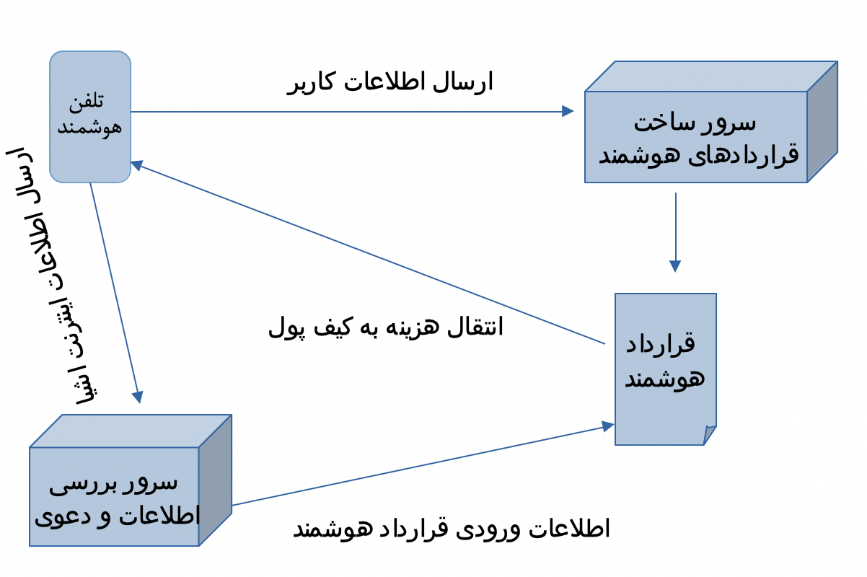

شکل ۲-۱

معماری بیمه اتوموبیل به کمک اینترنت اشیا (لامبرتی و همکاران ۲۰۱۸)

معماری نرم افزار توزیع شده‌ی بیمه‌ی لامبرتی مانند شکل ۲-۱ است. در این معماری تنها انتقال هزینه از شرکت بیمه به حساب اشخاص بر روی بلاکچین انجام می‌شود و تایید و بررسی دعوی همچنان خارج از زنجیره صورت می‌گیرد. همچنین این مدل نیازمند وجود سیستمی متمرکز برای انجام پردازش های خارج زنجیره بلاکچین خواهد بود.

با استفاده از این مدل، لامبرتی با بررسی هزینه‌های اصلاح سیاست‌گذاری‌ها نتیجه گرفت که این هزینه ها به علت این که کاربران یا بیمه‌گذاران مستقیماً به صورت خودکار می‌توانند این اصلاحات را انجام دهند، نسبت به بیمه های سنتی کاهش می یابد. همچنین چسبی که با کنترل داده‌های خودروها می‌تواند به سرعت متوجه تخلفات بیمه‌ای اتومبیل شود.

# ب)بررسی نقش قرارداد‌های هوشمند برروی بیمه(شث و سوبرامانیان، ۲۰۱۹)

شث بر روی نقش قراردادهای هوشمند و محاسبه ریسک بر روی پروسه های بیمه در شبکه اتریوم مطالعه کردند بیمه مورد نظر آنها نوعی ریز بیمه برای پرداخت هزینه به مسافرانی که پرواز آنها با تاخیر صورت گرفته است، بود و بیشتر به اتوماسیون روند پرداخت هزینه توسط قراردادهای هوشمند مبتنی بر بلاک چین پرداخته شده بود. مدل پیشنهادی آنها مانند شکل ۲-۲ شامل ناظران از پیش تعیین شده بود که بر داده های پرواز های مختلف نظارت می‌کنند از شبکه اتریوم برای پردازش دعوی و انتقال هزینه ها به وسیله قراردادهای هوشمند استفاده می‌شد و در نهایت یک واسطه به صورت یک نرم افزار تحت وب کیف پول های بیمه گذاران را کنترل و هزینه ها را برای آنها از این طریق پرداخت می‌کرد.

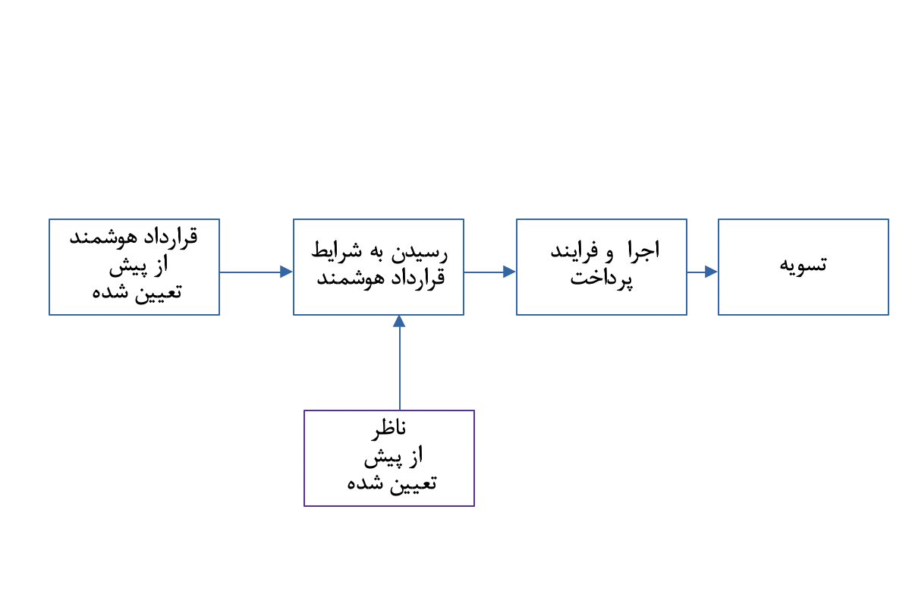

شکل ۲-۲

معماری پیشنهادی اتریسک (شث و سوپرامانیان ۲۰۱۹)

با بررسی انواع هزینه های بیمه مانند سود عوامل فروش و کمیسیون آنها نسبت به کل هزینه فروش بیمه را یک سیاست بیمه ای خاص در حالت سنتی و مبتنی بر بلاکچین نتیجه حاصل شده نشان می داد که به طور کلی به هنگام پیاده سازی سیاست‌ها توسط اتریسک با کاهش هزینه های عامل فروش و سود خالص فروشنده افزایش می یابد. اما در عوض مشکلاتی از جمله هزینه بردار بودن اجرای قانون های قانونگذاران دولتی و خصوصی تنظیم می‌کنند بر روی یک طرف آماده مانند اتریس دشوار است.

همان طور که به نظر می‌رسد این پلتفرم برای استفاده شرکت های بیمه گذار و انتقال بخشی از پروژه های بیمه خود را از زیر اتوماسیون می‌تواند مناسب باشد. همانطور که خود محققین اظهار داشتند از معایب این معماری آن است که قوانین دولتی و تغییرات آن به طور مناسب در این پس از آن قابل اجرا نیست چرا که این پلتفرم بیشتر به صورت یک پروتکل برای بیمه های مختلف طراحی شده و نمی تواند توانایی قوانین را در قراردادهای هوشمند طرح شده رعایت کند.

به نظر می‌رسد برای رفع این‌گونه موارد نیازمند ایجاد بیمه در دامنه های کاری کوچکتر باشه به طور مثال از یک پلتفرم به خصوص برای بیمه های خدمات درمانی استفاده کنیم.

# ج) معماری توزیع شرکت بیمه به کمک بلاکچین خصوصی (رایکوار و همکارانش، ۲۰۱۸)

رایکوار مدلی را برای اتوماسیون بیمه توسط بلاک چین ارائه داد این مدل در تلاش است تا پروسه های بیمه را به قراردادهای هوشمند تبدیل کند مدل پیشنهادی وی پروسه های ثبت نام مشتریان سیاست‌گذاری های بیمه و پروژه‌های مربوط به دعوی و پرداخت فرانشیز را به قراردادهای هوشمند معادل سازی میکند با این فرض که خود بیمه گر یک شرکت متمرکز است که پروژه های مختلفی بر روی یک شبکه بلاک چین خصوصی خواهد داشت.

در این مدل شرکت بیمه عاملانی خواهد داشت که مسئولیت ثبت اطلاعات از سیاست های انتخابی بیمه‌گذاران را ثبت کرده و برای پلتفرم بلاک چین ارسال می کند هر کدام از این درخواست ها که از طریق عوامل فروش ارسال می‌شوند توسط تعدادی تایید کننده بررسی می‌شوند و پس از تایید بر روی پلتفرم ثبت و قراردادهای هوشمند آن اجرا خواهد شد.

رایکوار سپس پس از پیاده سازی چنین پلتفرمی بر روی زنجیره‌ی هایپرلجر فبریک نشان داد که با افزایش تعداد عوامل که در نتیجه آن گره های شبکه افزایش پیدا می‌کند زمان مورد نیاز برای پردازش درخواست ها افزایش می یابد و در واقع با بزرگ شدن شبکه‌ بیمه‌، شبکه کندتر عمل می‌کند و بدین ترتیب اندازه پذیری شبکه بلاکچین رایکوار نیاز به بررسی بیشتر خواهد داشت.

معماری پیشنهادی رایتک وار به صورت شکل ۲-۳ است. در این معماری هر سیاست بیمه‌ای به یک قرارداد هوشمند تبدیل می شود و به هنگام ثبت‌نام مشتری یکی از این سیاست ها را انتخاب می کنند در این تحقیق از یک شبکه خصوصی بلاکش استفاده شده که گروه‌های این شبکه در واقع تولیدکنندگان تراکنشهای بیمه خواهند بود. در واقع یک ارگان بیمه بین عوامل فروش توزیع شده است.نتیجه در این بخش به بررسی برخی از پژوهش‌های پیشین در رابطه با ایجاد یک بیمه غیر متمرکز بر روی بلاک چین با کمک قرارداد های هوشمند پرداختیم با توجه به بررسی‌های صورت گرفته به نظر می رسد با توجه به کارایی زنجیره های بلاک چین و همچنین امکان ساخت قراردادهای هوشمند بر روی آنها امکان ایجاد یک بیمه خدمات درمانی بر روی پلتفرم اتریوم امکان پذیر باشد.

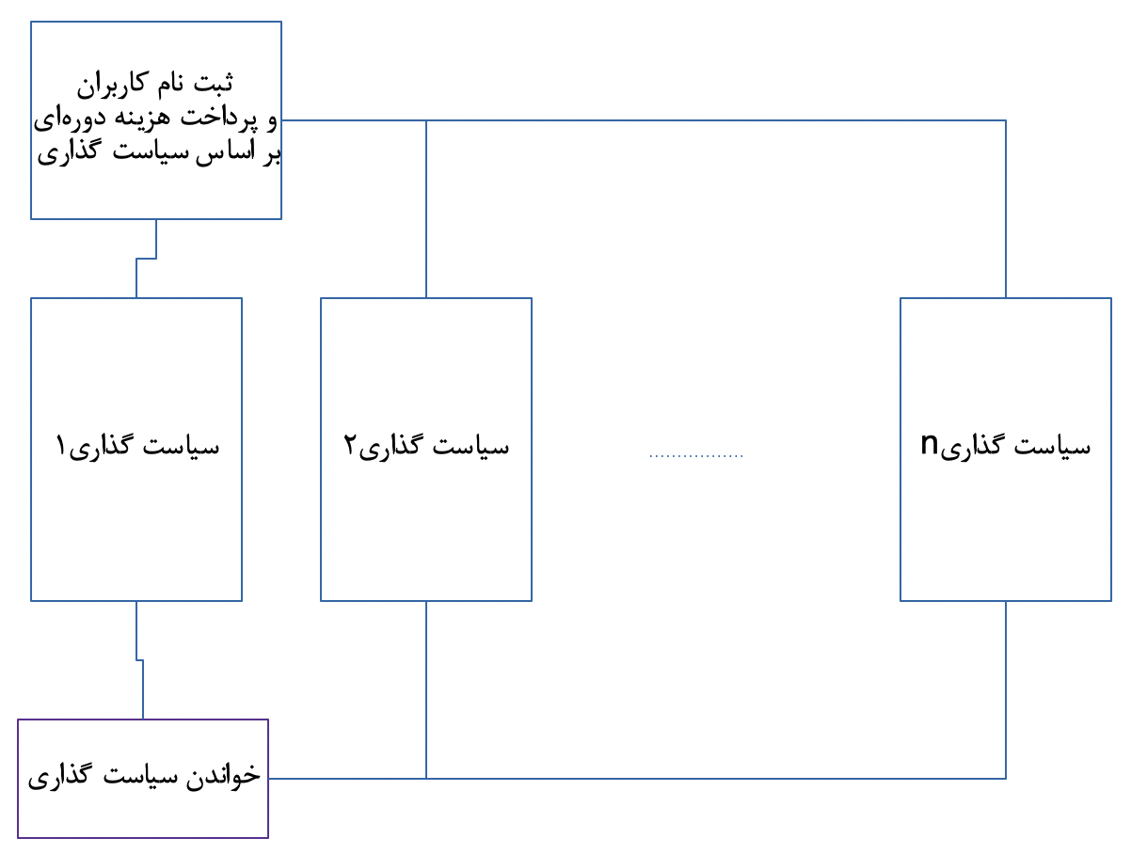

شکل ۲-۳

معماری توزیع شرکت بیمه به کمک بلاکچین خصوصی ( رایکوار و همکاران، ۲۰۱۸)

# بررسی استفاده از بلاک‌چین در دیگر ارگان های خدمات درمانی نامتمرکز

دیگر تحقیقات انجام شده در حوزه بلاکچین و صنعت خدمات درمانی که به طور مستقیم و بخش های بیمه خدمات درمانی در ارتباط نیستند را می توان به صورت زیر خلاصه کرد

۱) استفاده از بلاک چین برای خدمات درمانی از راه دور (گریگز، اوسیپووا، کولیوس و همکاران، ۲۰۱۸ )

با افزایش استفاده از اینترنت اشیا و سنسور های متفاوت و همچنین افزایش استفاده از خدمات سلامت و درمان از راه دور نیاز به حفظ حریم شخصی بیماران و امنیت اطلاعات درمانی آنها نیز افزایش می یابد مدل پیشنهادی گریگز (۲۰۱۸) و همکارانش برای حل این مشکلات استفاده از یک بلاک چین خصوصی است که قابلیت اجرای قرارداد های هوشمند عرضه شده توسط یک واسط کاربری را به همراه یک اجماع کلی دارد. حسگرهای هوشمند بیمار به عنوان ناظر اطلاعات جمع آوری شده از حسگر ها و دستگاههای اندازه گیری جمع آوری کرد. عنوان داده های ورودی قرارداد هوشمند برای پلتفرم ارسال می کند. مقایسه این سیستم با سیستم های سنتی خدمات درمانی از راه دور می توان نتیجه گرفت که محرمانگی، دسترسی پذیری و غیر قابل تغییر بودن اطلاعات در تلفن های تحت بلاک چین به صورت پیش فرض وجود داشته و نیاز به سطح پیچیده تری از مدیریت و مهندسی برای حفظ این ویژگی ها وجود ندارد در صورتی که در سیستم های سنتی رمزگذاری و مدیریت پایگاه داده نیازمند هزینه های جداگانه ای برای این امر خواهیم بود.

۲) سیستم های ذخیره داده برای بیمه های خدمات درمانی

وو و همکارانش (۲۰۱۷) مدلی برای ذخیره و ارائه اطلاعات خدمات درمانی برای استفاده در صنعت های بیمه ارائه کردم که از طریق بلاک چین امنیت داده ها را به وسیله توزیع شدگی بلاک چین تضمین می کند علاوه بر این اطلاعات بیماران قابلیت تایید دارند و این اطلاعات توسط خود بیمار مدیریت خواهد شد همچنین ژو در این مدل کارا بودن عملیات تایید اطلاعات و پردازش این اطلاعات بر روی سرورهای بیمه را بررسی.

وو و همکارانش (۲۰۱۷) در تلاش دیگری مدلی برای ذخیره سازی و آنالیز داده های یک بیمه وسیله نقلیه موتوری توسط بلاک‌چین و بر روی پلتفرم کوچ دی بی ارائه داد ی شامل یک پایگاه داده بر روی بلاک چین است که از طریق یک نرم افزار تحت وب داده های ارائه شده از طریق تلفن های هوشمند رانندگان و قابلیت های ناوبری آنان بر روی این پایگاه داده ارائه می‌شود این اطلاعات چقدر اطلاعات ارائه شده به هنگام درخواست غرامت مقایسه می‌شوند تا صحت داده ها بررسی شده و پس از تایید پرداخت از طرف شرکت بیمه صورت می‌گیرد.

# چالش‌هایی که با استفاده از بلاک‌چین در صنعت بیمه رفع می‌شود

# الف) هزینه‌های مالی و زمانی ثبت اطلاعات:

 سرعت رسیدگی به ارباب رجوع با استفاده از بلاکچین افزایش می یابد بدین صورت که با رسیدن به شرایط پرداخت هزینه و کمک هزینه، مبلغ به صورت خودکار از بیمه گذار به کاربر منتقل می شود. به عنوان نمونه تمام مدارک توسط کاربر ارسال شده و در صورت کامل بودن مدارک و شرایط پرداخت، قرارداد هوشمند اجرا می شود و هزینه را به کاربر پرداخت می‌کند(هنک و بل، ۲۰۱۶). علاوه بر این پرداخت‌های دوره‌ای نیز از حساب کاربر به طور خودکار برای بیمه‌گر ارسال خواهد شد. به طور مثال در ارایه‌ی بیمه به محصولات کشاورزی در صورت بروز حوادث و ورود داده هواشناسی و دیگر داده‌ی مورد نیاز به بلاکچین امکان پرداخت خسارت به صورت خودکار به کاربر که در این مورد زمین‌دار یا کشاورز است از طریق قراردادهای هوشمند وجود دارد (گتسچی و همکاران، ۲۰۱۷ و ۲۰۱۸).

# ب) بهبود ارايه‌ی بیمه:

از دیگر مزایای استفاده از بلاکچین و پیاده سازی قراردادهای هوشمند بر روی آنها این است که تمامی این قراردادهای از پیش تعیین شده قابل مشاهده هستند. این قابلیت مشاهده‌ی شرایط بیمه به کاربران امکان مقایسه‌ی راحت تر بین سیاست های شرکت های بیمه گذار مختلف را می‌هد. همچنین قابلیت امتحان این شرایط از پیش وجود خواهد داشت(گتسچی و همکاران، ۲۰۱۷ و ۲۰۱۸).

# ج) تقلب‌های بیمه‌ای:

جلوگیری از تخلفات را نیز می‌توان به وسیله غیر قابل تغییر بودن بلاکچین و قرارداد های هوشمند و همچنین تایید پذیری همگانی به وجود آورد (گتسچی و همکاران، ۲۰۱۷ و ۲۰۱۸).

# د) حفظ حریم شخصی کاربران

در برخی نمونه های بیمه به طور مثال بیمه های خدمات درمانی به وسیله رمزنگاری می‌توان مسئله حریم شخصی را نیز برطرف کرد. با توجه به قابلیت های بسیار زیاد بلاک‌چین در خودکار سازی و رمزنگاری و استفاده از رمز ارز های وابسته به بستر های مختلف استفاده بلاک‌چین به عنوان یک شرکت خودگردان بیمه گذار نیازمند تحقیق بیشتر است(گتسچی و همکاران، ۲۰۱۸).

# نتیجه‌گیری

همانطور که در فصل اول بررسی شد، مقالاتی که برروی پیاده سازی یک ارگان بیمه توزیع شده خودگردان برروی بلاکچین به کمک قرارداد‌های هوشمند متمرکز بودند به دلیل تازگی این فناوری بسیار محدود هستند. همچنین این مقالات روشی برای ارزیابی معماری ارايه شده نداشتند و یا معماری پیشنهادی خود را به صورت یک نرم‌افزار توزیع شده ارايه نکرده بودند. همچنین این مقالات نیازمند پردازش های مختلفی خارج از شبکه‌ی بلاکچین بودند. به صورت خلاصه در جدول ۲-۳ بررسی های صورت گرفته برروی طرح و پیاده سازی یک ارگان توزیع شده‌ی خودگردان بیمه را می‌توان دید. خلا این مطالعات نیز در ستون دوم این جدول قابل مشاهده‌ است.

| عنوان مطالعه | موارد بررسی شده | موارد بررسی نشده و نقاط ظعف |
| --- | --- | --- |
| لامبرتی و همکاران مطالعه برروی یک بیمه بدنه اتوموبیل | امکان سنجی استفاده از بلاکچین | چگونگی عملکرد بیمه توزیع شده |
| امکان سنجی استفاده از قرارداد‌های هوشمند | پیاده سازی قرارداد‌های هوشمند و ارايه‌ی شبه کد |
| ارايه معماری | ارزیابی قرار داد‌های هوشمند |
| اینترنت اشیا | بسیاری از پردازش ها خارج از شبکه بلاکچین بود |
| شث و سوبرامانیان  مطالعه بر روی بیمه مسافرتی برای پرواز ها | بررسی ریسک بیمه | عدم ارايه نحوه پیاده سازی قرارداد های هوشمند |
| ارايه معماری | عدم ارزیابی قرارداد ها |
| رایکوار و همکاران  بررسی پروسه های بیمه | ارايه معماری | استفاده از شبکه خصوصی بلاکچین |
| ارايه نحوه پیاده سازی | ساختار بیمه بین عوامل فروش توزیع شده و به شکل خصوصی‌ است. |
| ارزیابی سرعت و عملکرد گره های شبکه |

# نتیجه‌گیری و جمع‌بندی

در جواب اینکه آیا پلتفرم های بلاک چین برای ایجاد کاربردهای مختلفی از جمله بیمه خدمات درمانی کارایی لازم را دارند میتوان با ارجاع به مقالات پیشین و ادبیات بررسی شده پاسخ داد که این پلتفرم ها آماده ایجاد یک بیمه نامتمرکز خدمات درمانی هستند اما لازم است به هنگام پیاده سازی چالش هایی مانند پیروی از قوانین بیمه‌ای و درمانی کشور را در نظر داشت. همچنین در صورت استفاده از پلتفرم ها و یا چارچوب‌های ایجاد یک پلاک چین خصوصی می‌بایست چالش‌های مربوط به اندازه پذیری را در نظر گرفت البته این نوع چالش ها در صورت استفاده از بلاک چین های عمومی کمتر حائز اهمیت هستند چرا که بار پردازش تراکنش ها و قراردادهای هوشمند بر روی گره های مختلف شبکه تقسیم شده و همچنین با تغییر کارمزد پردازش قراردادهای هوشمند می‌توان با سرعت بیشتری پرداخت ها را به بیمه گذاران انجام داد در جواب این سوال که آیا می‌توان یک بیمه نامتمرکز خدمات درمانی و دارویی را بر روی یک پلتفرم پیاده سازی کنیم نیز می توان با اتکا به معدود پیاده سازی های انجام شده پاسخ مثبت داد. استفاده از بلاکچین های عمومی و امکان استفاده از ناظران این قابلیت را به‌وجود می‌آورند تا علاوه بر تایید پذیری هویت بیماران بیمه‌گذاران صحت نسخه ها را توسط مراکز خدمات درمانی به‌طور مثال داروخانه‌ها را تایید کرد در این بخش به بررسی ویژگی های بلاک چین قراردادهای هوشمند و نرم‌افزارهای توزیع شده و روی بلاک چین و نهایتا ارگان های خودگردان توزیع شده به منظور صفات و ویژگی‌های شان برای امکان سنجی پیاده سازی یک بیمه خدمات درمانی و دارویی به صورت یک ارگان خودگردان توزیع شده بر روی بلاکچین به کمک قراردادهای هوشمند بپردازیم با ارجاع به این ویژگی ها و مثال های بررسی شده در این بخش می‌توان به سوال ۱ یعنی

پاسخ داد. با توجه به امکان توسعه قرارداد های هوشمند معرفی شده توسط زابو ( ۱۹۹۸) بر روی پلتفرم هایی که امکان اجرای آن را مانند اتریوم دارند (بوترین، ۲۰۱۴) می توان نرم افزارهای توزیع شده را در دامنه های مختلف کسب و کار توسعه داد.

# مطالعه موردی و روش پژوهش

# مقدمه

در این بخش به دنبال پاسخی برای این پرسش که چگونه می توان یک بیمه خدمات درمانی را بر پایه بلاک چین و با کمک قراردادهای هوشمند به صورت یک ارگان بیمه خودگردان توزیع شده پیاده سازی کرد هستیم.

ابتدا به طرح معماری پیشنهادی می‌پردازیم و به صورت شماتیک نمونه ای از این طرح را نمایش می‌دهیم سپس با بررسی ابزارهای مورد نیاز برای پیاده سازی و ارزیابی نرم افزار توزیع شده بیمه و ویژگی‌های این ابزار شروع به توسعه نرم افزار های توزیع شده به کمک قراردادهای هوشمند طراحی شده در همین فصل میکنیم تا بتوانیم در ادامه با ارزیابی این قراردادهای هوشمند ویژگی های بیمه توزیع شده خود گردان را بیان کنیم.

با توجه به ادبیات و پیشینه بررسی شده در فصل دوم با کوچک کردن دامنه کاربرد بیمه و محدود کردن آن به بیمه خدمات درمانی با تمرکز بر سناریو خرید دارو به دنبال آن هستیم که نه تنها استفاده از ابزارهای بیرون از شبکه را کاهش دهیم بلکه از قوانین مربوط به بیمه های خدمات درمانی نیز بر اساس قوانین کشور پشتیبانی کنیم و همچنین کارایی نرم افزار طراحی شده را ارزیابی و منفعت آن برای بیمه گذاران را مشخص کنیم

.به همین منظور سناریوی را در نظر می‌گیریم که در آن یک بیمه گذار پس از ثبت نام و احراز هویت و دریافت کیف پول و آدرس آن با دریافت نسخه پزشک از طریق پلتفرم و مراجعه به داروخانه اقدام به خرید دارو می کند و هزینه خرید از طرف بیمه و استخر نقدینگی برای بیمه‌گذار واریز می‌شود.

به طور کلی هر ارگان بیمه فرایندهای مختلفی دارد که به منظور توضیح کردن این ارگان باید پروسه ها به صورت قراردادهای هوشمند نوشته شوند. به منظور پیاده‌سازی این فرایند ها ابتدا آنها را بررسی می‌کنیم و نحوه عملکرد بیمه را بیان خواهیم کرد. فرایندهای ارگان بیمه در ادامه به صورت جدول ۳-۱ خلاصه می شود.

| جدول ۳-۱ | |
| --- | --- |
| فرایندهای ارگان بیمه | قرارداد ‌هوشمند |
| ثبت نام پرداخت | قرارداد ثبت نام |
| پرداخت و عقد قرارداد |
| دریافت نسخه | قرارداد پرداخت |
| پرداخت |
| جدول ارتباط فرایند های بیمه با قرارداد‌های هوشمند پیشنهادی | |

# معماری ارگان بیمه نامتمرکز

پایه نرم افزارهای توزیع شده بر روی اتریوم قراردادهای هوشمند هستند که فرایند حسابداری، ثبت نام و نگهداری حسابها، مدیریت روابط بین طرفین قراردادها و منطقه کسب و کار عمل می‌کند (دانن، ۲۰۱۷ ). به همین دلیل ابتدا بر روی تبدیل فرایند های بیمه به قرارداد های هوشمند تمرکز خواهیم تا به طراحی معماری نرم افزار توزیع شده‌ی مطلوب یک بیمه‌ی خدمات درمانی برسیم.

ثبت نام و احراز هویت در یک ارگان بیمه سنتی کاربران با مراجعه به یک عامل فروش و بارگذاری اطلاعات خود و انتخاب سیاست بیمه‌ای مورد نظر با ارگان بیمه قراردادی را عقد می کنند ( محمدی، ۲۰۱۲ ) در حالی که در بیمه‌های اینترنتی این فرایند ها به صورت مستقیم با بیمه‌گذاران ارتباط دارد. (خانساری و زارع، ۱۳۹۵) برای تبدیل این فرآیند به یک قرارداد هوشمند ابتدا از طریق یک وب سایت اطلاعات بیمه گذاران را می توان به صورت یک فرم دریافت کرد با قرار دادن اطلاعات در یک قرارداد هوشمند و سیاست انتخاب شده به همراه آن میتوان قرارداد هوشمند را اجرا کرد هزینه بارگذاری قرارداد که به گاز معادل سوخت یا بنزین معروف است در این مرحله به صورت مجزا باید دریافت شود و یا به همراه انتخاب سیاست بیمه‌ای این هزینه افزوده شود. علاوه بر این در همین مرحله لیست افرادی که ثبت نام کرده اند را در قرارداد هوشمند و در یک متغیر ذخیره کرد. اینستا میتوانند دریافت هزینه موثر باشد.

انتخاب نوع بیمه در مرحله بعدی بیمه‌گذار شروع به انتخاب نوع بیمه مورد نظر خود می کند سیاست بیمه‌ای در این مطالعه به دو نوع کمک هزینه دارویی میلی که تمام هزینه داروی یک بیمه‌گذار را طلب می‌کند تقسیم می‌شود همچنین قرارداد هوشمند می‌تواند لیستی برای اینکه هر بیمه‌گذار عضو کدام سیاست گذاری است را نگهداری بکند

در این مرحله با انتخاب سیاست هزینه ماهانه یا سالانه هر بیمه گذار تعیین می شود این هزینه شامل هزینه برآورد شده همراه هزینه‌های بارگذاری قرارداد هوشمند بر روی شبکه بلاک چین است در صورتی که تمایل بیمه گذار برای افزایش سرعت نقل و انتقال هزینه از طریق افزایش هزینه گاز بیمه گذار باید بتوانند هزینه بیشتری را ینه گاز را پوشش می‌دهد بپردازد.

از آنجایی که هزینه به داروخانه و یا ارايه دهنده خدمات درمانی پرداخت می شود، اطلاعات از داروخانه به عنوان اوراکل یا ناظر نیز در معماری ارگان بیمه‌ای مورد نظر عمل خواهد کرد. داروخانه های تحت پوشش از طریق فرم دیگری قیمت داروهای خریداری شده به همراه زمان خرید و کیف پول خریدار را جهت احراز هویت برای قرارداد ارسال می کنند و هزینه مستقیماً به حساب داروخانه واریز می شود. این پرداخت به صورت انتقال رمزارز توسط ارگان بیمه انجام خواهد شد.

با اضافه شدن اطلاعات از طریق اوراکل امکان اجرا شدن تابع پرداخت به کیف پول مرکز خدمات درمانی صورت می‌گیرد و تراکنش برای تایید شدن و انتقال پول برای گروه های شبکه بلاک چین ارسال می شود. مدت زمانی که طول میکشد تا هزینه منتقل شود به هزینه گازی که در نظر گرفته شده بستگی خواهد داشت(بنیاد اتریوم).

شمای کلی فرایند های بررسی شده مانند شکل ۳-۱ می باشد در این شرایط بیمه گذار به صورت یک کاربر با ثبت اطلاعات و پرداخت هزینه بر اساس سیاست بیمه‌ای انتخاب شده نمونه ای از یک قرارداد هوشمند را اخذ می‌کند. به محض ورود اطلاعات توسط اوراکل که همان داروخانه ها می باشند هزینه بر اساس این قرارداد واریز خواهد شد.

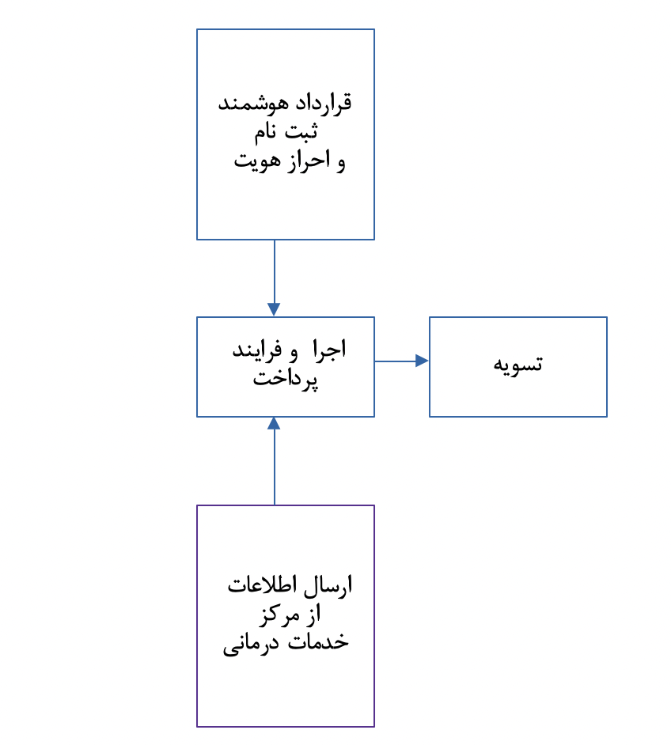

شکل ۳-۱

معماری پیشنهادی برای یک بیمه خدمات درمانی

# بررسی پلتفرم و قابلیت های‌ آن‌

با توجه به فصل دوم و معماری طراحی شده ی بیمه نامتمرکز خودگردان نیازمند یک بلاک‌چین عمومی با توانایی اجرای قراردادهای هوشمند بر روی آن هستیم از انجیر هایی که به طور معمول برای ساخت نرم افزارهای تجاری عمومی بر روی آنها ایجاد می‌شود اتریوم است زنجیره های مشابه دیگر نیز بر پایه اتریوم مانند باینانس[8] و ترون[9] این قابلیت را نیز به توسعه دهندگان نرم افزارهای توزیع شده بر روی بلاک چین ‌دهند.

اتریوم و زنجیره های دیگری که بر پایه آن وجود دارند، از قابلیت های مختلف برخوردارند و ابزار های مختلفی برای توسعه نرم‌افزارهای توزیع شده بر روی اکوسیستم اتریوم در اختیار می گذارند که به صورت جدول ۳-۲ خلاصه می شود. در ادامه به شرح چگونگی استفاده این قابلیت ها به هنگام توسعه بیمه خدمات درمانی و دارویی بر اساس آن ها می پردازیم.

زبان برنامه نویسی مخصوص به دامنه طراحی قراردادهای هوشمند که اتریوم از آن استفاده می کند سالیدیتی نام دارد که بر روی ماشین مجازی اتریوم قابل اجراست زنجیره های یاد شده مانند بلند و ترور نیز با این ماشین مجازی سازگار بوده و نتیجه ان قراردادهای هوشمندی که با زبان سالیدیتی طراحی شده و کامپایل شده باشند با تغییر اندکی ‌توانند بر روی این زنجیره ها اجرا شوند.

| جدول ۳-۲ | |
| --- | --- |
| ابزار | کاربرد |
| گث | ایجاد یک بلاکچین محلی یا یک گره کامل از شبکه اتریوم(مستندات گث) |
| وب ۳ | واسط زبان های برنامه نویسی دیگر با زنجیره‌هایی بر پایه اتریوم (مستندات وب ۳) |
| ترافل | تست قرارداد‌های هوشمند و قابلیت ارتباط با آنها از طریق کیف پول های مختلف و نرم افزار های تحت مرورگر (مستندات ترافل) |
| گاناش | امکان شبیه سازی یک شبکه اتریوم با تعدادی کیف پول که هر کدام به اندازه قابل کنترلی رمزارز اتر دارند (مستندات گاناش) |
| متامسک | امکان اتصال کیف پول به شبکه تست (مستندات متامسک) |
| تستنت | شبکه های تست با قابلیت اجرای قرارداد‌های هوشمند با این تفاوت که رمز‌ارز های کیف پول ها به صورت تستی است. (لی، ۲۰۱۹) |
| ابزار های اکوسیستم اتریوم و کاربرد آن‌ها | |

# ابزارهای تست و ارزیابی رفتاری

اتریوم علاوه بر این امکان استفاده از زنجیره های تست را می دهد. زنجیرهای تست[10] مشابه زنجیره‌های اصلی اطلاع و عمل می‌کنند با این تفاوت که هزینه های رد و بدل شده واقعی نبوده و حسابی کیف پول به صورت رایگان مقداری اتر که همان پول مجازی اتریوم است دارند. همچنین اتریوم امکان ایجاد یک بلاک چین محلی را نیز به توسعه دهندگان می دهد که می توان با استفاده از این امکانات تعداد گره هایی را به صورت آزمایشی بر روی یک شبکه محلی ایجاد کرد.

اتریوم به وسیله ابزار دیگری به نام گث امکان ایجاد یک گره از بلاک چین را بر روی یک رایانه فراهم خواهد آورد که می تواند یک گروه از زنجیره اصلی باشد یا می تواند گره از زنجیره‌های تست بوده که به آن اشاره شد و به صورت تست در ازای تایید قراردادها و زنجیر ها هزینه گاز دریافت کند.

به منظور ارزیابی قراردادهای هوشمند و نرم افزارهای توزیع شده بر روی شبکه اتریوم راه حل های مختلفی مانند ایجاد یک شبکه بلاکچین محلی وجود دارد با استفاده از ابزاری مانند گث می توانیم بلاک چینی محلی را راه اندازی کنیم اما با استفاده از از ابزاری به نام گاناش امکان ارزیابی قراردادهای هوشمند با استفاده از شبیه سازی شبکه اتریوم به همراه تعداد کیف پول را خواهیم داشت.

گاناش در واقع تعدادی حساب اتریوم را بر روی خود شبیه سازی می کند و آدرس هر کیف پول را به همراه دارایی آنها رابطه توسعه دهنده ارائه می‌دهد. این کیف پول ها مقداری اتریوم بر روی خود داشته و از طریق قراردادهای هوشمند میتوان مقدار اتریوم بین این کیف پول ها جابجا کرد. علاوه بر این می‌توان از طریق گاناش به شبکه های تست اتریوم نیز متصل شد و از حساب های تستی که به میزان ۱۰۰ تریوم در آنها وجود دارد استفاده کرد( مستندات گاناش).

به منظور تست و ارزیابی قراردادهای هوشمند و نرم افزارهای توزیع شده خود می‌توان از ابزار دیگری به نام ترافل استفاده کرد(مستندات ترافل). از این ابزار می‌توان برای کامپایل کردن ارزیابی و بارگذاری و مدیریت قراردادهای هوشمند بر روی شبکه اتریوم و همچنین شبکه های تست استفاده کرد ( لی، ۲۰۱۹ ). برای ارزیابی قراردادهای هوشمند سناریوهایی در نظر گرفته شده که در جدول ۳-۳ قابل مشاهده است. بر اساس این سناریو ها می‌توان تست‌هایی را طراحی کرد و اجرا شدن قراردادهای هوشمند در شرایط مختلف را مورد آزمایش قرار داد.

سناریوهای جدول ۳-۳ با توجه به مراحلی که در بخش قبل بررسی شده جهت ارزیابی قراردادهای هوشمند در مراحل مختلف ثبت نام انتخاب نوع بیمه و پرداخت فرانشیز پس از دریافت نسخه را ارزیابی کرد.

| جدول ۳-۳ | | |
| --- | --- | --- |
| شماره سناریو | عنوان | فرایند مورد ارزیابی |
| ۱ | ثبت نام کاربران و افزوده شدن به لیست بیمه‌گذارن با دریافت هزینه | ثبت نام |
| ۲ | اضافه شدن داروخانه ها به لیست داروخانه | ثبت نام |
| ۳ | فرستاده شدن نسخه و پرداخت هزینه | پرداخت هزینه |
| ۴ | افزایش هزینه گاز | پرداخت هزینه و ثبت نام |
| ۵ | تعیین هزینه دوره‌ای با توجه به تعداد بیمه‌گذاران و بزرگی استخر نقدینگی و ریسک | پرداخت هزینه و ثبت نام |
| جدول سناریو های تست برای ارزیابی قرارداد‌‌های هوشمند | | |

# طراحی قراردادهای هوشمند

با مشخص شدن معماری بیمه‌ی غیر متمرکز و با در نظر گرفتن سناریو‌ی خرید دارو حال می‌توانیم به توسعه‌ی قرارداد های هوشمند مورد نیاز ارگان خودگردان توزیع شده بپردازیم. با در نظر گرفتن زبان مخصوص به دامنه سالیدیتی بر روی ماشین مجازی اتریوم و در نظر گرفتن ویژگی های ذکر شده در بخش قبلی می‌توان پیاده سازی را با پروسه‌ی ثبت نام و قرارداد ثبت نام شروع کرد. شبه‌کد ۳-۱ بخش ثبت نام بیمه‌گذار بر روی قرارداد هوشمند را نمایش می‌دهد.   
  
با شروع فرایند ثبت نام و با فراخوانی تابع آن در قرارداد هوشمند فرد به لیست افراد بیمه اضافه می‌شود. همچنین با توجه به نوع سیاست گذاری انتخاب شده هزينه‌ي آن توسط یک تراکنش بر روی پلتفرم اتریوم از کیف پول بیمه‌گذار به کیف پول ارگان بیمه که قرارداد را بارگذاری می‌کند منتقل می‌شود.

Contract Insurance {

mapOfCustomers ;

mapOfHealthcareCenters;

mapOfPolicies;

riskPool = ContractWallet;

function addPerson(person, policy){

mapOfCustomers.add(person);

transaction(person.wallet, contractWallet, mapOfPolicies[policy].price);

}

}

شبه‌کد۳-۱

فرایند ثبت نام بیمه‌گذار

این در حالی است که در صورت ثبت نام یک دارو‌خانه مانند شبه‌کد ۳-۲ نیازی به انتقال هزینه نخواهد بود و فقط داروخانه‌ای به لیست داروخانه های موجود بر روی قرارداد اضافه می‌شود.

Contract Insurance {

mapOfCustomers ;

mapOfHealthcareCenters;

mapOfPolicies;

riskPool = ContractWallet;

function addPerson(person, policy){ … }

Function addHealthcareCenter(center) {

mapOfHealthcareCenters.add(center);

}

}

شبه‌کد۳-۲

فرایند ثبت نام داروخانه

Contract Insurance {

mapOfCustomers ;

mapOfHealthcareCenters;

mapOfPolicies;

riskPool = ContractWallet;

function addPerson(person, policy){ … }

function addHealthcareCenter(center) { … }

function settlement(center, paymentDetails) {

transaction(riskPool, person.wallet, paymentDetails.ammount);

}

}

شبه‌کد۳-۳

فرایند پرداخت داروخانه

به هنگام ارسال شدن نسخه به این قرارداد از طرف داروخانه که کیف پول مشخصی دارد، هزینه از طرف کیف پول بیمه به کیف پول بیمه‌گذار واریز می‌شود. شبه‌کد قرارداد ‌هوشمند این فرایند را می توان در شبه‌کد ۳-۳ مشاهده کرد.

# نتیجه‌گیری

در این بخش ابتدا به ارايه‌ی معماری یک ارگان بیمه‌ی توزیع شده خودگردان با توجه به پیشینه پژوهش بررسی شده در بخش دوم پرداخته شد. در ارايه معماری از یک پلتفرم عمومی بلاکچین به نام اتریوم استفاده شد. همچنین قابلیت ها و ویژگی های این پلتفرم بررسی شد و فرایند های یک ارگان بیمه را بر روی این پلتفرم پیاده سازی کردیم. با توجه به ابزار های اکوسیستم اتریوم قابلیت ارزیابی این قرارداد‌های هوشمند طراحی شده وجود دارد، بنابر‌این در این فصل سناریو هایی برای ارزیابی این قرارداد ها تعیین شد تا بتوان در حالت های مختلف قرارداد‌های هوشمند و همچنین معماری ارايه شده را به صورت واحد و رفتاری ارزیابی کنیم.

# ارزیابی طرح پیشنهادی

# مقدمه

# تفسیر نتایج و نتیجه گیری[TODO:]

# منابع

1. Author, A. A. (Year of publication). Title of work: Capital letter also for subtitle. Publisher Name. DOI (if available)
2. Ewald, F. (1991). The Foucault Effect: Chapter 10. Insurance and Risk. University of Chicago Press
3. (۱۳۹۷) سازمان بیمه سلامت ایران. مجموعه قوانین بیمه سلامت ایران.
4. Gatteschi V, Lamberti F, Demartini C, Pranteda C, Santamaría V. Blockchain and Smart Contracts for Insurance: Is the Technology Mature Enough? *Future Internet*. 2018; 10(2):20. https://doi.org/10.3390/fi10020020
5. Swan, M. (2015). Blockchain: Blueprint for a new economy. " O'Reilly Media, Inc.”.
6. Yli-Huumo, J., Ko, D., Choi, S., Park, S., & Smolander, K. (2016). Where is current research on blockchain technology?—a systematic review. *PloS one*, *11*(10), e0163477.
7. Gatteschi, V., Lamberti, F., Demartini, C., Pranteda, C., & Santamaria, V. (2018). To blockchain or not to blockchain: That is the question. *IT Professional*, *20*(2), 62-74.
8. Szabo, N. (1997). Formalizing and securing relationships on public networks. *First monday*.
9. Raikwar, M., Mazumdar, S., Ruj, S., Gupta, S. S., Chattopadhyay, A., & Lam, K. Y. (2018, February). A blockchain framework for insurance processes. In *2018 9th IFIP International Conference on New Technologies, Mobility and Security (NTMS)* (pp. 1-4). IEEE.
10. Alharby, M., & Van Moorsel, A. (2017). Blockchain-based smart contracts: A systematic mapping study. *arXiv preprint arXiv:1710.06372*.
11. Naserasadi, Ali and Estilayee, Majid and Mohammadi, M.Saleh,1399,A Review on Blockchain Technologies: Concepts, Applications, Challenges and the Future Prospect,5th National Conference on Computer Engineering and Blockchain of Iran,Tehran,,,<https://civilica.com/doc/1037952>
12. Henk M. A., Bell R. T., (2016) Blockchain: An insurance focus, Milliman Whitepaper, Milliman.
13. Nakamoto, S. (2008). Bitcoin: A peer-to-peer electronic cash system. *Decentralized Business Review*, 21260.
14. Vo, H. T., Mehedy, L., Mohania, M., & Abebe, E. (2017, November). Blockchain-based data management and analytics for micro-insurance applications. In *Proceedings of the 2017 ACM on Conference on Information and Knowledge Management* (pp. 2539-2542).
15. Sljdhf
16. Lamberti, F., Gatteschi, V., Demartini, C., Pelissier, M., Gomez, A., & Santamaria, V. (2018). Blockchains can work for car insurance: Using smart contracts and sensors to provide on-demand coverage. *IEEE Consumer Electronics Magazine*, *7*(4), 72-81.
17. Atzori, M. (2015). Blockchain technology and decentralized governance: Is the state still necessary?. *Available at SSRN 2709713*.
18. Ethereum / Ether (ETH) statistics - Price, Blocks Count, Difficulty, Hashrate, Value. BitInfoCharts. (n.d.). https://bitinfocharts.com/ethereum/.
19. Sheth, A., & Subramanian, H. (2019). Blockchain and contract theory: modeling smart contracts using insurance markets. *Managerial Finance*.
20. Griggs, K. N., Ossipova, O., Kohlios, C. P., Baccarini, A. N., Howson, E. A., & Hayajneh, T. (2018). Healthcare blockchain system using smart contracts for secure automated remote patient monitoring. *Journal of medical systems*, *42*(7), 1-7.
21. Buterin, V. (2014). A next-generation smart contract and decentralized application platform. *white paper*, *3*(37).
22. Dannen, C. (2017). Introducing Ethereum and solidity (Vol. 318). Berkeley: Apress.
23. Mahomedy, J. (2010). An examination of the legal liabilities of insurance intermediaries and the insurance thereof. Prieiga per internetą: https://www. insurancegateway. co. za/download/5666.
24. خاکسار خیابانی، نسیم و زارع، محمدصادق،1390،بررسی ریسکهای ناشی از ورود شرکت های بیمه به تجارت الکترونیک،اولین کنفرانس و نمایشگاه تخصصی بیمه الکترونیکی،تهران،،،<https://civilica.com/doc/118537>
25. Ethereum foundation, *What is Ethereum?* Ethereum Foundation. (n.d.). https://ethereum.foundation/ethereum/.
26. Ethereum foundation, *Geth Documentation*. Geth Documentation | Go Ethereum. (n.d.). https://geth.ethereum.org/docs/.
27. Web3 foundation, *web3.js - Ethereum JavaScript API*. web3.js - Ethereum JavaScript API - web3.js 1.0.0 documentation. (n.d.). https://web3js.readthedocs.io/en/v1.3.4/.
28. Truffle organization, Truffle Suite. (n.d.). *Truffle: Overview: Documentation*. Truffle Suite. https://www.trufflesuite.com/docs/truffle/overview.
29. Truffle organization, Truffle Suite. (n.d.). *Ganache: Overview: Documentation*. Truffle Suite. https://www.trufflesuite.com/docs/ganache/overview.
30. Lee, W. M. (2019). Beginning ethereum smart contracts programming. *With Examples in Python, Solidity and JavaScript*.
31. *Introduction*. MetaMask Docs. (n.d.). https://docs.metamask.io/guide/.
32. Ethereum foundation, Solidity. (n.d.). https://docs.soliditylang.org/en/v0.8.6/.

1. franchise
2. Blockchain
3. Bitcoin
4. Cryptocurrency
5. Node
6. fifty-one percent attack
7. raspberry pi
8. ‌Binance
9. ُTron
10. TestNet